
高一年级
生物第三次月考
使用日期：2020年5月10日 编号：3
一、选择题（每题2分，共70分）
1.将基因型分别为AA和aa的个体杂交,得F1后, F1自交得F2，再将F2自交得F3，在F3中出现的基因型AA∶Aa∶aa等于（ ）
A．3∶2∶3 B．3∶4∶3 C．5∶2∶5 D．1∶2∶1
2.假说—演绎法是现代科学研究中常用的一种科学方法。下列属于孟德尔在发现基因分离定律时的“演绎”过程的是（ ）
A．遗传因子在体细胞中成对存在
B．若F₁产生配子时成对遗传因子分离，则测交后代会出现两种表现型之比接近1∶1
C．通过测交试验，孟德尔统计测交子代的两种表现型之比接近1:1
D．由F₂出现了“3∶1”推测生物体产生配子时，成对遗传因子彼此分离
3.水稻抗病对不抗病为显性，现以杂合抗病水稻(Cc)为亲本，连续自交三代，子三代中杂合抗病水稻的概率及每次自交后均除去不抗病水稻再自交后纯合抗病水稻的概率分别是( )
A．1/4，7/16 B．1/4，7/9 C．1/8，7/9 D．1/8，7/16
4.基因型为MM的绵羊有角,基因型为mm的绵羊无角，基因型为Mm的绵羊，母羊无角公羊有角。现有一只有角母羊生了一只无角小羊，这只小羊的性别和基因型分别是( )
A．雄性、mm B．雌性、Mm C．雄性、Mm D．雌性、mm
5.一对血型为A型和B型的夫妇已有一个O型血女儿，现又生了个儿子则他为O型血几率是（ ）
A．1/8 B．1/4 C．1/3 D．1/2
6.某男孩是色盲，但他的父母、祖父母和外祖父母均正常。色盲基因在该家族中的传递顺序是（ ）
A. 外祖父→母亲→男孩 B. 祖母→父亲→男孩
C. 祖父→父亲→男孩 D. 外祖母→母亲→男孩
7．果蝇的红眼（A）对白眼（a）为显性，控制眼色的基因位于X染色体上，双亲中一方为红眼，另一方为白眼，杂交后代中雌果蝇与亲代中的雄果蝇眼色相同，雄果蝇与亲代的雌果蝇相同。下面相关叙述不正确的是（ ）
A．亲代雌果蝇和雄果蝇的体细胞中都不存在等位基因
B．F₁雌雄个体交配，F₂中出现红眼果蝇的概率为1/2
C．F₁雌雄个体交配，F₂中各种表现型出现的概率不相等
D．F₂雌雄个体的基因型不是与亲代相同，就是与F₁相同
8.现有子代基因型分别是1YYRR、1YYrr、1YyRR、1Yyrr、2YYRr、2YyRr，并按自由组合规律遗传产生的，双亲基因型是（ ）
A．YYRR×YYRr B．YYRr×YyRr C．YyRr×YyRr D．YYrr×YyRr
9.人类的皮肤含有黑色素，皮肤中黑色素的多少由两对独立遗传的基因（A和a、B和b）所控制，显性基因A和B可以使黑色素量增加，两者增加的量相等，并且可以累加。一个基因型为AaBb的男性与一个基因型为AaBB的女性结婚，下列关于其子女皮肤颜色深浅的描述中错误的是（ ）
A．可产生四种表现型 B．与亲代AaBb皮肤颜色深浅一样的有3/8
C．肤色最浅的孩子基因型是aaBb D．与亲代AaBB表现型相同的有1/4
10．自然状况下，鸡有时会发生性反转，如母鸡逐渐变为公鸡。已知鸡的性别由性染色体决定，缺少染色体Z会致死。如果性反转公鸡与正常母鸡交配，并产生后代，后代中母鸡与公鸡的比例是( )
A．1∶0 B．1∶1 C．2∶1 D．3∶1
11.一对夫妇表现正常，却生了一个患白化病的孩子，在妻子的一个初级卵母细胞中，白化病基因数目和分布情况最可能是（ ）
A．1个，位于一个染色单体中 B．4个，位于四上分体的每个染色单体中
C．2个，分别位于姐妹染色单体中 D．2个，分别位于一对同源染色体上
12.男性患病机会多于女性的隐性遗传病,致病基因很可能在(（ ）
A.常染色体上 B.X染色体上 C.Y染色体上 D.线粒体中
13.下列关于X染色体上显性基因决定的人类遗传病的说法,正确的是（ ）
A.患者双亲必有一方是患者,人群中的患者女性多于男性;
B.男性患者的后代中,子女各有1/2患病
C.女性患者的后代中,女儿都患病,儿子都正常
D.表现正常的夫妇,性染色体上也可能携带致病基因
14.某植物花瓣的大小受一对等位基因A、a控制，基因型AA的植株表现为大花瓣，Aa的植株表现为小花瓣，aa的植株表现为无花瓣。花瓣颜色受另一对等位基因R、r控制，基因型为RR和Rr的花瓣是红色，rr的为黄色，两对基因独立遗传。若基因型为AaRr的亲本自交,则下列判断错误的是( )
A.子代共有9种基因型 B.子代共有5种表现型
C.子代的大花瓣红花植株中,纯合子占1/9 D.子代有花瓣植株中,AaRr所占的比例为1/3
15.1961年首次报道性染色体为3条的XYY男性,患者的临床表现是举止异常,性格失调,容易冲动,部分患者生殖器官发育不全。你认为这种病是父母哪一方?( )
A．父方 B．母方 C．父方和母方 D．不确定
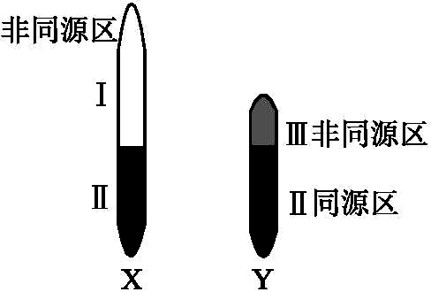
16．人的X染色体和Y染色体大小、形态不完全相同,但存在着同源区(Ⅱ)和非同源区(Ⅰ、Ⅲ),如下图所示。若统计某种遗传病的发病率,发现女性患者多于男性患者,则该病的致病基因( )
A.位于Ⅰ片段上,为隐性基因 B.位于Ⅰ片段上,为显性基因
C.位于Ⅱ片段上,为显性基因 D.位于Ⅲ片段上,为隐性基因

17.红眼雌果蝇与白眼雄果蝇交配,子代雌、雄果蝇都表现红眼，这些雌雄果蝇交配产生的后代中，红眼雄果蝇占1/4，白眼雄果蝇占1/4，红眼雌果蝇占1/2。下列叙述错误的是 （ ）
A.红眼对白眼是显性 B.眼色遗传符合分离定律
C.眼色和性别表现为自由组合 D.红眼和白眼基因位于X染色体上
18.下列关于基因和染色体关系的叙述，不正确的是（ ）
A．染色体是基因的主要载体 B．基因在染色体上呈线性排列
C．一条染色体上有多个基因 D．染色体仅是由基因组成的
19.下列叙述中哪项不能表明基因与染色体的平行行为（ ）
A.DNA主要分布在染色体上，是染色体的主要化学组成之一
B.在细胞分裂中，基因和染色体都能通过复制保持连续性
C.体细胞中基因成对存在，染色体也成对存在
D.配子形成时，非同源染色体上的非等位基因间的分离和重组互不干扰
20.精原细胞有三对同源染色体A和a,B和b,C和c，下列4个精子是来自于同一个精原细胞（ ）
A. AbC,aBC,Abc,abc B. aBc,AbC,aBc,AbC
C. abC,abc,aBc,ABC D. AbC,Abc,abc,ABC
21.某生物个体经减数分裂产生四种配子，其比例为Ab∶aB∶AB∶ab=4∶4∶1∶1，该生物自交后代中，出现双显性纯合子的几率为（ ）
A. 1/6 B. 1/10 C. 1/100 D. 1/160
22.下列关于伴性遗传方式和特点的说法中,不正确的是 ( )
A.Y染色体遗传:男女发病率相当;也有明显的显隐性关系
B.伴X染色体隐性遗传:男性发病率高;若女性患病,其父、子必患病
C.Y染色体遗传:父传子、子传孙
D.伴X染色体显性遗传:女性发病率高于男性;若男性患病,其母、其女必患病
23.XY型性别决定的生物,群体中的性别比例为1:1,原因是:（ ）
A.雌配子:雄配子=1:1 B.含X的配子:含Y的配子=1:1
C.含X的精子:含Y的精子=1:1 D.含X的卵细胞:含Y的卵细胞=1:1
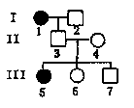
24.人类的白化病是常染色体隐性遗传病，下图为一个有白化病患者家系的系谱图。以下关于此家系的叙述中，正确的是（ ）
A. 个体7是携带者的概率是1/2
B. 个体4的父母都是白化病患者
C. 个体2—定不携带白化病基因
D. 个体3—定是白化病基因携带者
25.紫眼是果蝇的隐性突变性状。紫眼雌果蝇与野生型红眼雄果蝇交配产生若干后代，观察并分析其子代的性状表现，能说明紫眼基因位于X染色体上的结果是（ ）
A. 子代均为红眼 B. 子代均为紫眼 C. 子代雌果蝇均为红眼 D. 子代雄果蝇均为紫眼
26.某XY型的雌雄异株植物，其叶型有阔叶和窄叶两种类型，由一对等位基因控制。用纯种品系进行杂交实验如下：
实验1:阔叶♀×窄叶♂→50%阔叶♀、50%阔叶♂ 实验2:窄叶♀×阔叶♂→50%阔叶♀、50%窄叶♂
根据以上实验，下列分析错误的是（ ）
A.仅根据实验2无法判断两种叶型的显隐性关系
B.实验2结果说明控制叶型的基因在X染色体上
C.实验1、2子代中的雌性植株基因型相同
D.实验1子代雌雄杂交的后代不出现雌性窄叶植株
27.蜜蜂种群由蜂王、工蜂和雄蜂组成，图7显示了蜜蜂的性别决定过程，据图判断，蜜
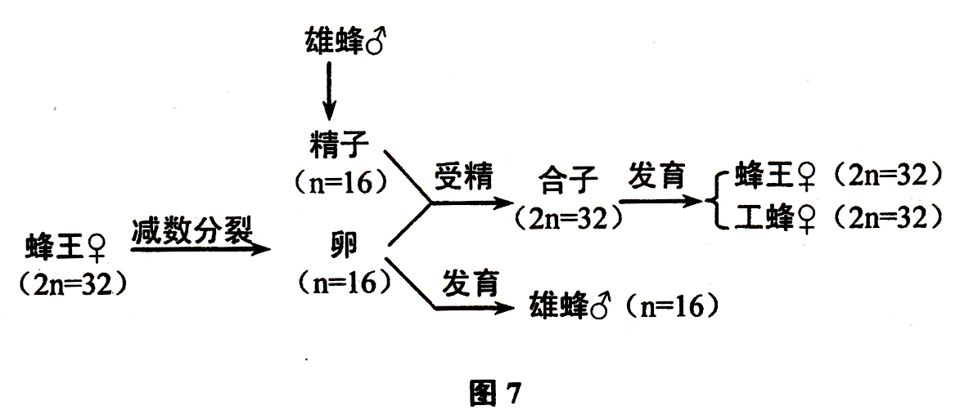
蜂的性别取决于（ ）
A．XY性染色体
B．ZW性染色体
C．性染色体数目
D．染色体数目
28.果蝇的红眼(R)对白眼(r)是显性，控制眼色的基因位于X染色体上。现用一对果蝇杂交，一方为红眼，另一方为白眼，杂交后F₁中雄果蝇与亲代雌果蝇眼色相同，雌果蝇与亲代雄果蝇眼色相同，那么亲代果蝇的基因型为( )
A．X^{R}X^{R}×X^{r}Y B．X^{r}X^{r}×X^{R}Y C．X^{R}X^{r}×X^{r}Y D．X^{R}X^{r}×X^{R}Y
29.家猫的体色与常染色体上的A、a基因和X染色体上的B、b基因有关，B基因控制斑纹色，b基因控制红色，杂合体表现为玳瑁色。当A基因存在时，表现为白色。一只白色雌猫与一只斑纹雄猫交配，出生的5只小猫分别是：1只红色雄猫，1只玳瑁雌猫，1只斑纹雌猫，1只白色雄猫，1只白色雌猫，可推出小猫母亲的基因型是（ ）
A. AaX^{B}X^{b} B.AaX^{B}X^{B} C. AAX^{B}X^{b} D. AaX^{b}X^{b}
30.在果蝇中，长翅(A)对残翅(a)是显性，基因位于常染色体上；红眼(B)对白眼(b)是显性，基因位于X染色体上。现有两只雄果蝇甲、乙和两只雌果蝇丙、丁，这四只果蝇的表现型全是长翅红眼，用它们分别交配，后代的表现型如下：
甲X丁 | 乙X丙 | 乙X丁
↓ | ↓ | ↓
长翅红眼  长翅白眼 | 长翅红眼 | 长翅红眼、残翅红眼  长翅白眼、残翅白眼
对这四只果蝇基因型的推断正确的是( )
A.甲为AaX^{B}Y B.乙为AaX^{B}Y C.丙为AAX^{B}X^{b} D.丁为 AaX^{B}X^{B}
31.一种鱼的雄性个体不但生长快，而且肉质好，具有比雌鱼高得多的经济价值。科学家发现这种鱼X染色体上存在一对等位基因D－d，含有D的精子失去受精能力。若要使杂交子代全是雄鱼，可以选择的杂交组合为（ ）
A．X^{D}X^{D}×X^{D}Y B．X^{D}X^{D}×X^{d}Y C．X^{D}X^{d}×X^{d}Y D．X^{d}X^{d}×X^{D}Y
32.减数分裂形成配子时，分离的基因、自由组合的基因、交叉互换的基因在染色体上的位置关系分别是（ ）
A.同源染色体上、非同源染色体上、同源染色体上
B.同一条染色体上、非同源染色体上、姐妹染色单体上
C.非同源染色体上、同一条染色体上、姐妹染色单体上
D.姐妹染色单体上、同源染色体上、非同源染色体上
33.精子形成过程中出现联会现象时,DNA分子数与染色体数之比是（ ）
A.1:1 B.1:2 C.2:1 D.4:1
34．决定猫的毛色的基因位于X染色体上，B基因决定黑色，b基因决定黄色，杂合子表现型为虎斑色。现有虎斑色雌猫与黄色雄猫交配，生下三只虎斑色小猫和一只黄色小猫，它们的性别是（ ）
A．全为雌猫或三雄一雌 B．全为雌猫或三雌一雄
C．无法确定 D．全为雌猫或全为雄猫
35．果蝇的刚毛与截毛是一对相对性状，刚毛为显性性状，欲通过交实验判判断控制这对性状的等位基因是否位于X染色体上，下列实验能达到目的的是（ ）
A．♀刚毛×刚毛♂ B．♀截毛×截毛♂ C．♀截毛×刚毛♂ D．♀刚毛×截毛♂
二、填空题（每题10分，共30分）
36.（每空2分，共10分）下图为一个人类白化病遗传（D是显性，d是隐性）的家族系谱图。6号和7号同卵双生，即由同一个受精卵发育而成的两个个体；8号和9号为异卵双生，即由两个受精卵分别发育成的个体。请据图作答：
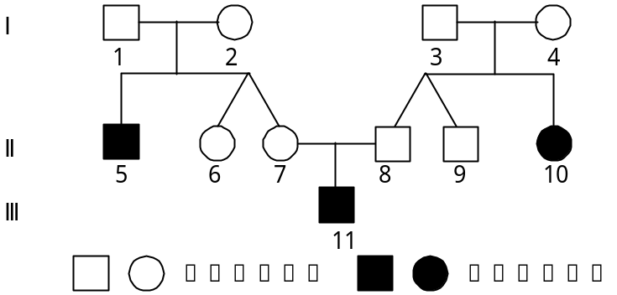

（1）白化病是 （显、隐）性基因控制的遗传病
（2）6号的基因型为 。
（3）7号和8号再生一个孩子有病的概率为 。
（4）如果6号和9号个体结婚，则他们出生有病孩子的概率为 ，若他们所生第一个孩子有病，则再生一个白化病女孩的概率是 。
37．（每空2分，共10分）如图是人类某一家族遗传病甲和乙的遗传系谱图。甲病受A，a这对等位基因控制，乙病受D，d这对等位基因控制，且甲、乙其中之一是伴X隐性遗传病（不考虑XY同源区段）。
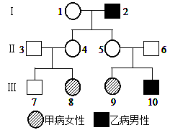

- 写出下列个体可能的基因型：Ⅲ₇______（两种可能，不全不得分）， 控制甲病的基因位于______染色体上。
（2）Ⅲ₈是纯合子的概率是_____，Ⅲ₈与Ⅲ₁₀结婚，生育子女中既不患甲病也不患乙病(正常孩子)的几率是____。
（3）写出下列个体可能的基因型：Ⅲ₁₀______（两种可能，不全不得分）。
38.（每空2分，共10分）女娄菜是一种雌雄异株的二倍体植物，其花色遗传由两对等位基因A和a 、B和b共同控制（如图甲所示）。其中基因A和a位于常染色体上，基因B和b在性染色体上（如图乙所示）。请据图回答：
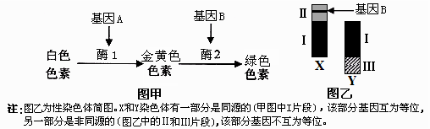
(1)据图乙可知，在减数分裂过程中，X与Y染色体能发生交叉互换的区段是 。
(2)开绿花的雄株的基因型有 ，金黄色花植株雌性个体的基因型
有 种。
- (4分）某一白花雌株与一开金黄色花雄株杂交所得F₁都开绿花,请用遗传图解进行推导该交配结果（要求写出配子）。

5月10日生物第三次月考答案
一、选择题（每题2分，共70分）
1.A 2.B 3.C 4.B
5.B
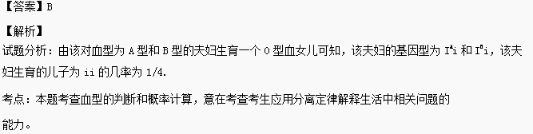
6.D 【解析】色盲是伴X染色体隐性遗传病，色盲男孩的致病基因来自母亲，由于其外祖父正常，因此其母亲的致病基因只能来自外祖母，故B正确。
7．C 【解析】分析题意可知，两个亲本的基因型为XªXª、X^{A}Y，F₁雌雄个体的基因型分别为X^{A}Xª、XªY，F₂个体的基因型为X^{A}Xª、XªY、XªXª、X^{A}Y，F₂中出现红眼果蝇、白眼果蝇的概率均为1/2。
8.B
9.D 【解析】根据分析，一个基因型为AaBb的男性与一个基因型为AaBB的女性结婚，可产生四种表现型，A正确；与亲代AaBb皮肤颜色深浅一样的孩子，即只有2个显性基因的个体占，B正确；肤色最浅的孩子基因型是aaBb，占，C正确；与亲代AaBB表现型相同的孩子占子代的，D错误。
10．C 【解析】 母鸡的性染色体为ZW，公鸡的性染色体为ZZ。性反转公鸡的性染色体为ZW，与正常的母鸡ZW交配，后代中：ZZ（公鸡）:ZW（母鸡）:WW（致死）=1:2:1。故后代中母鸡：公鸡=2：1。
11.C 【解析】一对夫妇表现正常，却生了一个患白化病的孩子，说明该夫妇是白化病基因的携带者．在妻子的一个初级卵母细胞中，染色体在减数分裂间期经过复制，所以白化病基因有2个，分布在分别位于姐妹染色单体中。
12.B 13.A 14.C 15.A
16.B 【解析】 性染色体非同源区段上的基因控制的性状,表现为明显的伴性遗传。女性患者多于男性患者的疾病应属于X染色体的非同源区上的显性基因控制的遗传病,即伴X染色体显性遗传病。
17.C
18.D
19.A 【解析】 “DNA主要分布在染色体上”是指DNA与染色体的存在关系，而不是表明DNA上基因与染色体的“行为”。
20.B 【解析】4个精子是来自于同一个精原细胞的一定是两两相同（2个来自同一个次级精母细胞，相同；另2个来自另1个次级精母细胞，相同），2种类型。据此判断：只有B.aBc,AbC,aBc,AbC 是2种类型：.aBc,AbC。
21.C 【解析】某生物个体经减数分裂产生四种配子，其比例为Ab∶aB∶AB∶ab=4∶4∶1∶1，该生物自交后代中，出现双显性纯合子的几率为1/100。
22.A [解析] 人类只有男性有Y染色体,女性没有Y染色体,若致病基因在Y染色体上,则仅限在男性中遗传,女性不会患病,因为X染色体上没有对应的等位基因,所以不存在显隐性关系。伴X染色体隐性遗传病的发病特点是男性发病率高,若女性患病,则其两个X染色体上均有致病基因,其父、子必患病。Y染色体上的基因控制的性状只能由父亲传给儿子,儿子再传给孙子。伴X染色体显性遗传病的患病特点是女患者多于男患者,因为男性的X染色体来源于其母亲,且只能传给女儿,所以若男性患病,则其母、其女必患病。
23.C
24.D 【解析】白化病是常染色体隐性遗传病，5号患者的基因型为aa，则3号和4号都是Aa，则7号是携带者的概率是2/3，A错误、D正确；4号基因型为Aa，则其父母不可能都是患者aa，B错误；2号可能是携带者，C错误。
25.D 【解析】已知紫眼是果蝇的隐性突变性状，若紫眼基因位于X染色体上，则紫眼雌果蝇基因型为XªXª，野生型红眼雄果蝇基因型为X^{A}Y，后代基因型为X^{A}Xª、XªY，即后代雌果蝇全部为红眼，雄果蝇全部为紫眼；若紫眼基因位于常染色体上，则后代雌雄果蝇都是红眼，故选D。
26.A 【解析】分析实验2可知，子代性状与性别有关,且子代雌性性状与母本不同,雄性与父本不同，因此，叶形是伴X遗传，后代的雌性个体，分别从母本获得一个窄叶基因，从父本获得一个阔叶基因，而表现为阔叶，因此阔叶是显性性状，A错误；分析实验2可知，窄叶♀×阔叶♂→阔叶♀：窄叶♂=1：1，叶型在性别之间有差异，说明是伴性遗传，基因位于X染色体上，B正确；分析实验1、2可知，实验1子代中的雌性植株基因型是杂合子，实验2子代中的雌性植株基因型也是杂合子，相同，C正确； 实验1亲本基因型为（设基因为A、a）：X^{A}X^{A}x XªY ,子代基因型为：X^{A}Xª、X^{A}Y，子代雌雄都是阔叶，D正确。
27.D 【解析】染色体数为32的都发育为雌蜂，而染色体数为16的都发育为雄蜂
28.B
29.A 【解析】根据题意，该白色雌猫的基因型为A X⁻X⁻，斑纹雄猫的基因型为aaX^{B}Y，二者杂交后代有玳瑁猫aaX^{B}X^{b}，斑纹雌猫aaX^{B}X^{B}，则亲本雌性基因型应为AaX^{B}X^{b}。
30.B 【解析】利用隐性纯合为突破口，先判断乙和丁的基因型，后判断甲和丙的。
31.D 32.A 33.C
34．B 【解析】由于基因B和b位于X染色体上，Y染色体上没有，所以含有B和b的虎斑色猫只能是雌猫，基因型为X^{B}X^{B}是黑色雌猫，基因型为X^{b}X^{b}是黄色雌猫，基因型为X^{B}X^{b}是虎斑色雌猫；基因型为X^{b}Y是黄色雄猫，基因型为X^{B}Y是黑色雄猫。现有虎斑色雌猫与黄色雄猫交配，虎斑色雌猫为X^{B}X^{b}，黄色雄猫为X^{b}Y，子代有X^{B}X^{b}虎斑色、X^{b}X^{b}黄色、X^{B}Y黑色、X^{b}Y黄色四种，所以三只虎斑色小猫一定是雌性，一只黄色小猫可能是雌性也可能是雄性，所以四只猫全为雌猫或三雌一雄。
35．C 【解析】据上分析可知，在已知显隐性的情况下，欲判断控制这对性状的等位基因是否位于X染色体上，可通过隐性的雌性×显性的雄性，即♀截毛×刚毛♂，如果位于X染色体上，则其基因型为XªXª×X^{A}Y，子代雌性均为刚毛，雄性均为截毛；如果位于常染色体上，则其基因型为aa×AA(或Aa)，子代不论雌雄均为刚毛（或都为刚毛：截毛=1：1），综上可知，C正确。
二、填空题（每题10分，共30分）
36. （每空2分，共10分）
（1）隐
（2）Dd
（3）1/4
（4）1/6 1/8
37.（每空2分，共10分）
（1）AAX^{D}Y或AaX^{D}Y 常
（2）1/2 1/2
- AAX^{d}Y或AaX^{d}Y

38.（每空2分，共10分）
(1)Ⅰ
(2)AAX^{B}Y 或 AaX^{B}Y 2
(3)遗传图解见下（亲本表现型与基因型1分，子代表现型与基因型1分，配子1分，比例及遗传学符号共1分，共4分）
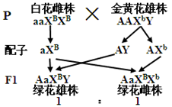
解析：
（1）图乙中性染色体的Ⅰ区段为同源区段，可以发生交叉互换。
（2）据图甲，开绿花的植株具有A基因B基因，则开此花色的雄株的基因型为AAX^{B}Y 或 AaX^{B}Y 。金黄色花植株具有A和b基因，则其基因型有AAX^{b}X^{b}、AaX^{b}X^{b} 2种。
（3）白花雌株基因型为aaX X ，与金黄色雄株A X^{B}Y杂交，后代都开绿花，则亲本基因型为aaX^{B}X^{B}和AAX^{B}Y，在书写遗传图解的过程中注意基因型和表现型，亲本符号和子一代符号。

